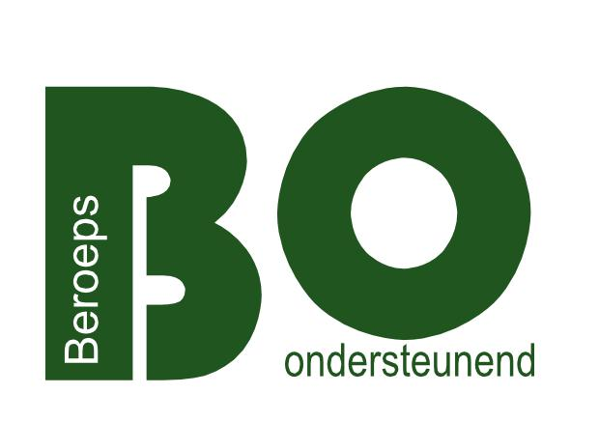
Beoordelingslijst Kinder-EHBO
Opleiding: | PMK-GPM-OA
Student:
Beoordelaar:
Datum:
Voldoende aanwezigheid en inzet zijn voorwaarde voor een beoordeling van het resultaat.
Leeropbrengsten en/of producten |  |  | Punten
Onderstaande opdrachten worden gewaardeerd met een 7.
Elke gemiste of onvoldoende gemaakte opdracht levert 1 punt aftrek op. Opdrachten tellen mee als ze op tijd ingeleverd worden. Je hebt verder een actieve inzet bij het uitvoeren van de EHBO handelingen.

De beoordeling voor het vak kinder-EHBO zal uit 2 onderdelen bestaan.
- Je krijgt 3,5 punten voor het uitvoeren van EHBO-handelingen
- Je krijgt 3,5 punten voor de(10) gemaakte opdrachten.

10 opdrachten die je kunt vinden in de wiki.

- Opdracht 1
- Opdracht 2
- Opdracht 3
- Opdracht 4
- Opdracht 5
- Opdracht 6
- Opdracht 7
- Opdracht 8
- Opdracht 9
- Opdracht 10

Vaardigheden (EHBO handelingen).

- Benoemen van de 4 EHBO-stappen
- Rautek-greep
- Ondersteunend verplaatsen
Bewusteloos en normale ademhaling.
- Ademhaling controleren en beoordelen
- Van buik op rug draaien
- Stabiele zijligging
Bewusteloos en geen normale ademhaling:
- Reanimatie
- Beademing
- Borstcompressies
- Gebruik AED
Verslikking/verstikking
- Benaderen van slachtoffer.
- Geruststellen van slachtoffer.
- Slagen tussen schouderbladen,
- Heimlichgreep
Wondverzorging:
- Klein-, grote-, schaaf-, snij-, bijt-, scheur- en krabwonden.
- Brandwonden.
- Gebruik van verband- en hulpmiddelen.

Aantal gemiste opdrachten:

Onderstaande opdrachten kunnen een extra punt opleveren
- Lesmap bijgehouden (1 punt).
- Verdiepende opdracht: Zie voor onderwerpen de kinder-EHBO wiki (bij medische noodsituaties) en in overleg met docent (2 punten).

Andere extra inspanning / opdracht / bovengemiddeld resultaat:

Totaal aantal punten |  | Max. 10
Toelichting / feedback

Datum + paraaf beoordelaar

